Guia de Avaliação de Impacto Tecnológico para apoio à Gestão Ambiental e à Docência

Jamila Roggenback (UTFPR) milarogge@hotmail.com
Armando Rupel (UTFPR) armandorupel@gmail.com
Gleifer Vaz Alves (UTFPR) gleifervaz@gmail.com
MarciahCarletto (UTFPR) marciahcarletto@uol.com.br

Resumo:
Este artigo tem por objetivo apresentar resultados alcançados no desenvolvimento de um guia de Avaliação de Impacto Tecnológico (AIT) e sua contribuição para a formação de engenheiros e tecnólogos, bem como para a área de Gestão Ambiental. Trata-se de um trabalho de Iniciação Científica que se encontra em andamento e que agrega, de forma interdisciplinar, alunos do curso Superior de Tecnologia em Alimentos e Tecnologia em Análise e Desenvolvimento de Sistema, com foco na questão Ambiental, Educação para a Sustentabilidade e para a Gestão Ambiental. A metodologia utilizada para o desenvolvimento do guia foi Sistema de Gerenciamento de Conteúdo (CMS). Os resultados já alcançados indicam que a ferramenta poderá estimular o desenvolvimento de produtos sustentáveis na medida em que indica caminhos durante a fase projectual do desenvolvimento de produtos e utilizar ferramentas como Análise do Ciclo de Vida (ACV), 12 Princípios da Engenharia Verde e Produção mais Limpa.
Palavras chave: Guia de Avaliação de Impacto Tecnológico; Gestão Ambiental; CMS; Desenvolvimento de Produtos Sustentáveis.

Guide to Impact Assessment Technology to support the Environmental Management and Teaching

Abstract
This article aims to present results in the development of a Technological Impact Assessment (TIA) guide and its contribution for the training of engineers and technologists, as well as for the Environmental Management field. This is a work of Undergraduate Research that is currently happening that aggregates, in an interdisciplinary way, students of the Food Technology and Analysis Development System Technology Courses, focusing the issue of Environmental matters, on Education for Sustainability and Environmental Management areas. The methodology used to develop the guide was Content Management System (CMS). The results already achieved indicate that the tool will be able to stimulate the development of sustainable products as it provides paths during the products development project phase, and to use tools such as Life Cycle Analysis (LCA), 12 Principles of Green Engineering and Cleaner Production.
Key-words: Technological Impact Assessment, Environmental Management, CMS, Development of Sustainable Products.

1 Introdução
A Gestão Ambiental tornou-se um tema importante no meio empresarial como estratégia de marketing e competitividade, sendo alvo de estudo e valorização das atividades e projetos acadêmicos. No contexto da Gestão Ambiental a prevenção da poluição ganha destaque, pois a mesma está recomendada no requisito 4.2 da ISO 14.001 (2004) que trata da política ambiental. Desse modo, o foco também recai sobre a tecnologia, pois sabe-se hoje que se usada de maneira irrefletida a tecnologia aplicada no desenvolvimento de produtos pode contribui para o aumento dos impactos ambientais.
A evolução tecnológica gera um número significativo de maior oferta de bens e serviços, por sua vez, o elevado índice populacional e o consumo exacerbado podem gerar impactos negativos ao ambiente dependendo do perfil das tecnologias, fato que faz com que a atenção deva se voltar ao perfil das tecnologias, produtos ou serviços que estão sendo gerados (KIPERSTOK, 1999).
Considerando este quadro, Carletto (2011) propôs a inserção da Avaliação de impacto tecnológico para a formação de engenheiros e tecnólogos, como meio de problematizar a questão ambiental e gerar novas posturas e escolhas refletidas, quando se trata de desenvolver novos produtos, dito de outro modo, o mundo hoje exige produtos com um perfil diferenciado, adequado às necessidades de um planeta super-habitado e finito de recursos.
Por meio desse tema e de sua abrangência, o presente artigo tem como objetivo apresentar resultados alcançados no desenvolvimento de um guia de Avaliação de Impacto Tecnológico (AIT) e sua contribuição para a formação de engenheiros e tecnólogos, bem como para a área de Gestão Ambiental.
O desenvolvimento deste aplicativo refere-se a um trabalho de Iniciação Científica, o qual aborda conceitos e ferramentas ambientais perspectiva do desenvolvimento de produtos sustentáveis.
- Guia Avaliação de Impacto Tecnológico para a Gestão Ambiental e Docência
Avaliação de Impacto Tecnológico, é um conceito pedagógico e metodológico que intenta expor alunos da educação científica e tecnológico, assim como gestores da área empresaria à reflexão crítica e problematização ambiental com o intuito de incentivar o desenvolvimento de produtos/serviços mais sustentáveis . De acordo com a Carletto (2011, p. 27) a AIT
diz respeito a uma atividade de aprendizagem de avaliação prévia, antecipada, de uma dada tecnologia para identificação de causas e efeitos, que poderão impactar não apenas o ambiente, como a sociedade, durante o desenvolvimento de projetos de inovação, fase anterior à produção, gestão e incorporação de tecnologias. É de natureza eminentemente interdisciplinar e requer, além da integração de conhecimentos, a reflexão crítica, como caminho viável para o aprofundamento de conceitos, discussões sobre os riscos, valores e interesses aplicados; a busca de soluções para problemas levantados, e a tomada de decisões fundamentais no conhecimento científico e na reponsabilidade ética, ponto em que se distancia da percepção de que as soluções para os problemas a enfrentar são de cunho, exclusivamente tecnológico.

Para tanto a autora indica a aproximação com vertentes ligadas aos modelos de regulação de tecnologias como proposta de padrões metodológicos que podem favorecer as dinâmicas relacionadas ao processo de desenvolvimento de produtos. Dentre estas, destaca-se neste texto alguns fundamentos referentes ao Desenvolvimento de produtos sustentáveis, como exposto a seguir.
2.1 Desenvolvimento de Produtos Sustentáveis
Desenvolver produtos sustentáveis é algo desafiador, pois o seu desenvolvimento não é avaliado como um bem de consumo, mas sim ao serviço que o mesmo produz (FAGUNDES, 2011). Segundo o autor, isso se refere ao conceito de “desmaterialização”, de acordo com o princípio de desenvolvimento sustentável.
Por meio desse princípio os produtos devem ser desenvolvidos em relação à proposta de ecologia e design ou Ecodesign. Compreende-se por Ecodesign a estratégia de desenvolvimento de produtos, que além de se preocupar com o desenvolvimento levanta os aspectos e os impactos significativos que o produto, serviço ou sistema podem acarretar ao ambiente. As questões ambientais abordam a influencia dos processos, tratamentos de resíduos que ocorrerá ao redesenho do produto (FAGUNDES, 2011).
O pensamento sustentável leva as pessoas a terem comportamentos sociais, isto é, buscar produtos limpos, o qual também tiveram processos limpos. Para responder esse comportamento social, isto leva-se ao desenvolvimento de produtos em relação ao Design para a Sustentabilidade (tradução do inglês-Design for Sustainability) que para Manzini; Vezzoli (2005, apud Carletto, 2011) “significa promover a capacidade do sistema produtivo de responder a procura social de bem-estar utilizando uma quantidade de recursos ambientais drasticamente inferiores aos níveis atualmente praticados”.
O desenvolvimento de produtos precisa seguir a metodologia que mostre o seu ciclo de vida e também que cumpra os seguintes critérios que segundo Fagundes (2011) são:
- Utilização, preferencialmente, de recursos renováveis;
- Otimização dos recursos não-renováveis;
- Não geração de resíduos que o ecossistema não consiga neutralizar;
De acordo com Manzini; Vezzoli (2005, apud Carletto, 2011) existem quatro níveis de desenvolvimento de produtos:
- Redesign ambiental de produtos existentes;
- Projetos de Novos Produtos ou Serviços;
- O projeto de Novos Produtos-Serviços Intrinsicamente Sustentáveis;
- Proposta de Novos Cenários que Correspondam a “Estilos de Vidas Sustentáveis”;

Os conceitos citados acima mostra como é importante os gestores ambientais, tecnólogos e engenheiros terem conhecimentos sobre esses assuntos. O guia auxiliará os profissionais ambientais e acadêmicos quando forem desenvolver projetos e produtos sustentáveis. Para obter uma maior compreensão do assunto, a seguir serão mostrados conceitos de gestão ambiental e suas ferramentas que auxiliará no processo de desenvolvimento de produtos.
  - Gestão Ambiental e suas ferramentas
Gestão Ambiental ou administração do meio ambiente pode ser compreendida como ações administrativas que envolvem planificação de ideias, programação, organização, distribuição de recursos com a finalidade de obter resultados positivos e diminuir ou eliminar problemas causados pelo homem ao ambiente (BARBIERI, 2011). A gestão ambiental se configura como um caminho para a sustentabilidade e engloba planejamento, o desenvolvimento tecnológico, a conscientização e treinamento de todos os envolvidos, verificação e melhoria contínua.
É de grande valia para as atividades da organização e reúne-se em três campos: produtiva, inovadora e estratégica. Na parte produtiva está englobada a elaboração de ações ambientais. Na inovadora há uma regulamentação das avaliações ecotoxicológicas e também estabelece projeto de desenvolvimento. Na estratégica há resultantes do desenvolvimento obtido pela empresa, é nessa fase que se encontra a formação da competitividade e a elaboração dos planos de marketing (GROENEWEGEN;VERGRAG, 1991 apud CORAZZA, 2003).
A gestão ambiental possui várias ferrametas para ajudar a empresa ter um maior desempenho ambintal entre elas são: Análise do Ciclo de Vida, Atuação Responsável, Administração da Qualidade Total, Produção mais Limpa, Ecoeficiencia,12 princípios da engenharia verde entre outras. Contudo, foram selecionadas através da literatura disponível as ferramentas mais comumente utilizadas para abordar as três ferramentas mais abordadas. Para Hinz et.al.(2006) as duas metodologias indispensáveis para as práticas sustentáveis são a Análise do Ciclo de Vida e Produção mais Limpa. Os 12 princípios da engenharia verde são critérios para o desenvolvimento de novos produtos e processos sustentáveis.
    - Análise do Ciclo de Vida (ACV)
De acordo com a NBR ISO 14.040 “a ACV é uma técnica para avaliar aspectos ambientais e impactos potenciais”. Também é definido segundo a SETAC (Society of Envirommental Toxicology and Chemistry) como um processo que avalia os impactos ambientais relacionados com determinado produto, processo ou atividade, por meio da caracterização, quantificação e análise dos impactos em relação ao uso de material, energia e emissões para identificar e implementar estratégias ambientais.
Essa análise inclui o ciclo de vida completo do produto, processo ou outra atividade, isto é, desde a extração até a eliminação ou descarte levando em consideração as etapas intermediarias como: processamento da matéria prima, fabricação, transporte e distribuição.
Para Barbieri (2011) a ACV é representada pelos termos berço ao túmulo ou berço ao berço. A primeira representação refere-se ao surgimento dos recursos utilizados no processo e a disposição final dos seus produtos inaproveitáveis. Já na segunda espera-se que esses produtos inaproveitáveis sejam mínimos e não cause nenhum prejuízo ambiental.
Essa ferramenta possui várias vantagens como, otimização dos produtos, ajuda na aquisição para o processo de produção, melhor compreensão dos aspectos ambientais, além de reduzir o uso de energia, resíduos e materiais e também contribuir para o marketing da empresa (PRADO, 2007).
A contribuição da ACV para o guia de AIT, se encaixa no potencial que possui para identificar impactos em diferentes etapas do desenvolvimento do produto, mesmo quando se usa o modelo simplificado de ACV.
    - Produção mais Limpa (PML)
Segundo Barbieri (2011) Produção mais Limpa é uma ferramenta fundamentada no enfoque preventivo aplicado a processos, produtos e serviços para a diminuição dos impactos ambientais. De acordo com o Centro Nacional de Tecnologias Limpas (CNTL), é a pratica do planejamento técnico, econômico e ambiental, como parte integrante aos processos produtos e serviços, a fim de amplificar o uso de matérias primas, diminuindo ou reciclando os resíduos e emissões geradas. A PML evidencia-se pelos procedimentos que são praticados dentro da empresa com o objetivo de tornar as técnicas mais eficientes, produzindo mais produtos e menos resíduos, aumentando a sua produtividade e competitividade (CNTL, 2003).
A Figura 1 mostra os elementos essenciais da PML.
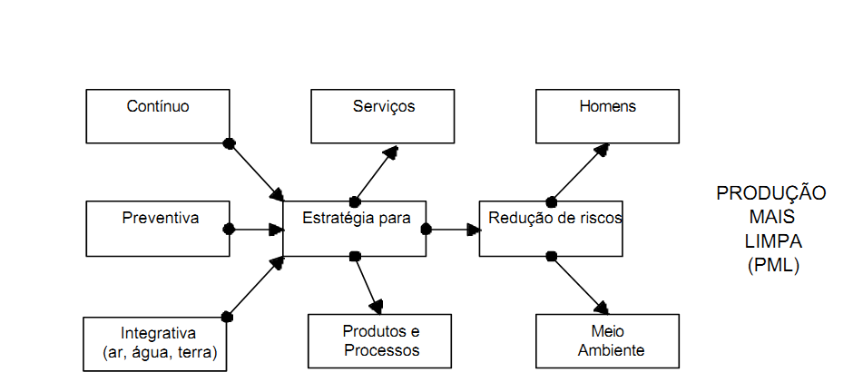
Figura 1: Elementos essenciais da PML
Fonte: Unido/Unep,1995 a, p.5 apud Lemos(1998)
O termo “produção mais limpa” indica que não existem processos inteiramente limpos (CHRISTIE et.al, 1995 apud LEMOS, 1998). Entretanto a PML mostra um conceito de melhoria contínua, isto é, um processo mais favorável ao meio ambiente. Essa ferramenta baseia-se em tecnologia, inovação e na mudança na forma de gestão das empresas. Através dessa mudança torna-se favorável as ações preventivas da poluição ao invés de ações fim de tubo (BERKEL,1995; CHRISTIE et.al.,1995 apud LEMOS,1998) . A Tabela 1 demonstra as principais diferenças entre as tecnologias fim de tubo e PML.
Tabela 1: Diferenças entre tecnologia fim de tubo e PML
Tecnologia Fim de Tubo | PML
Pretende reação. | Pretende ação.
Os resíduos, os efluentes e as emissões são controlados através de equipamentos de tratamento. | Prevenção da geração de resíduos, efluentes e emissões na fonte. Procurar evitar matérias primas potencialmente tóxicas.
Proteção ambiental é um assunto para especialistas competentes. | Proteção ambiental é tarefa de todos.
A proteção ambiental atua depois do desenvolvimento dos processos e produtos. | A proteção ambiental atua como parte integrante do desenho do produto e da engenharia de processo.
Os problemas ambientais são resolvidos a partir de um ponto de vista tecnológico. | Os problemas ambientais são resolvidos em todos os níveis e em todos os campos.
Não há preocupação com o uso eficiente de matérias primas, água e energia. | Uso eficiente de matérias primas, água e energia.
Leva custos adicionais. | Ajuda a reduzir os custos.
Fonte: CNTL (2003)
Com a utilização da PML a empresa reduzirá seus resíduos e emissões, eliminará desperdícios, minimizará passivos ambientais, o que resultará em um aumento de vantagens econômicas, além contribuir para uma melhor imagem da empresa (CNTL, 2003).
Empregar a proposta da PML no desenvolvimento dos produtos dará ao mesmo um perfil mais sustentável, por esse motivo foi aplicado seus fundamentos no guia de AIT.
    - Os 12 Princípios da Engenharia Verde
Para o auxílio no desenvolvimento de produtos sustentáveis os 12 Princípios da Engenharia Verde apresentados por Anastas e Zimmerman (2003) mostram quais os critérios para a produção de produtos e processos, para que sejam favoráveis ao meio ambiente e a saúde humana, além de ter qualidade nas especificações de segurança. De forma resumida os princípios são:
- Princípio 1: Deve-se avaliar as entradas e saídas e também o ciclo de vida, dos produtos, processos e sistemas;
- Princípio 2: Prevenir poluentes é mais vantajoso do que trata-los;
- Princípio 3: Processos de separação e purificação devem ser desenvolvidos para minimizar o consumo de energia e uso dos materiais;
- Princípio 4: Produtos, processos e sistemas devem ser desenvolvidos para abranger o máximo de eficiência em relação ao tempo, energia, massa e espaço;
- Princípio 5: Produtos, processos e sistemas devem ser puxados para a saída em vez de ser puxado para a entrada;
- Princípio 6: Entropia e complexidade embutidas devem ser vistas como um investimento quando se escolhe o desenho para a reciclagem, reuso ou descarte benéfico;
- Princípio 7: Durabilidade ao invés de imortalidade;
- Princípio 8: Design com volumes desnecessários deve ser considerado uma falha;
- Princípio 9: A diversidade material em produtos deve ser minimizada para promover a desmontagem;
- Princípio 10: Desenvolvimento de produtos, processos e sistemas devem incluir integração e interconectividade com energia disponível e fluxo de materiais;
- Princípio 11: Produtos, processos e sistemas devem ser desenvolvidos para terem desempenho em uma “pós-vida” comercial futura;
- Princípio 12: A entrada de materiais e energia deve ser renovável em vez de esgotável;
De acordo com os autores, os 12 Princípios da Engenharia Verde mostram os elementos para formar as partes importantes de determinado projeto e com isso diminuir significativamente os impactos negativos ao meio ambiente. Nesse sentido, gestores ambientais, designers, engenheiros e tecnólogos podem usar esses princípios para a criação e melhoramento de processos, produtos e sistemas para serem sustentáveis.

- Metodologia
Para o desenvolvimento do Guia de Avaliação de Impacto Ambiental um sistema de gerenciamento de conteúdo foi elaborado com o objetivo de se ter a informação armazenada em um banco de dados e por meio de uma página personalizada para aquele tipo de conteúdo, mostrar ao usuário a informação através de uma página HTML. (PEREIRA; BAX, 2002).
As características básicas de um sistema de gerenciamento de conteúdo são: fácil configuração, manutenção da informação descomplicada tornando assim a adição, edição e exclusão de informação rápida.
Um sistema de gerenciamento de conteúdo pode permitir a adição de plug-in que incrementam as funcionalidades do sistema, assim possibilitando o administrador adequar o sistema para as necessidades específicas.
Além disso, foi utilizado o sistema de gerenciamento de conteúdo Drupal. A escolha do CMS foi baseada em uma série de requisitos levantados anteriormente pelo grupo de pesquisa. É um sistema estruturado que gerencia diversos tipos de conteúdos, dentre eles, weblogs, fóruns e projetos colaborativos. Sua instalação requer apenas que sejam seguidos alguns passos fornecidos em um manual de instalação que vem acompanhado com os arquivos de instalação.
Devido à utilização de uma ferramenta de gerenciamento de conteúdo, permite-se ao guia ser mantido por mais de um usuário, neste caso os usuários serão alunos, sendo assim o uso de CMS somente agrega funcionalidades para o guia.
- Resultados obtidos
A Figura 2 ilustra a forma de visualização de um conteúdo do guia, tal conteúdo somente pode ser apresentado devido à criação de uma página personalizada e o desenvolvimento do conteúdo pelo grupo de pesquisa.
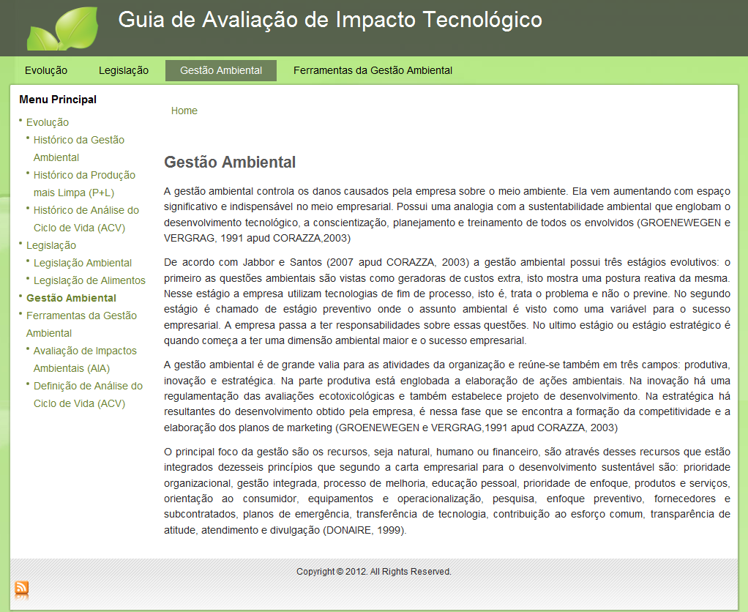
Figura 2: Demonstração do Guia.
Fonte: Autoria Própria (2012).
A Figura 3 demonstra a página inicial do guia, onde é apresentado três formas de menu, que são:
- Menu Clássico, expandido e de forma textual a esquerda no guia;
- Menu Horizontal ao topo do guia;
- Menu Gráfico, ao centro do guia;
A utilização de vários tipos e menu permitem ao utilizador da ferramenta ter a informação desejada sempre a mão, diminuindo a quantidade de clicks necessários para se chegar a informação.
O menu gráfico causa impacto ao utilizador do guia, devido a sua forma diferenciada de mostrar a relação entre os links. Atualmente o menu gráfico encontra-se em desenvolvimento, para o funcionamento foi necessária a adaptação da ferramenta InfoViz que originalmente não tinha conexão com a base de dados do guia. Para este menu foi escolhido a forma de visualização HyperTree.
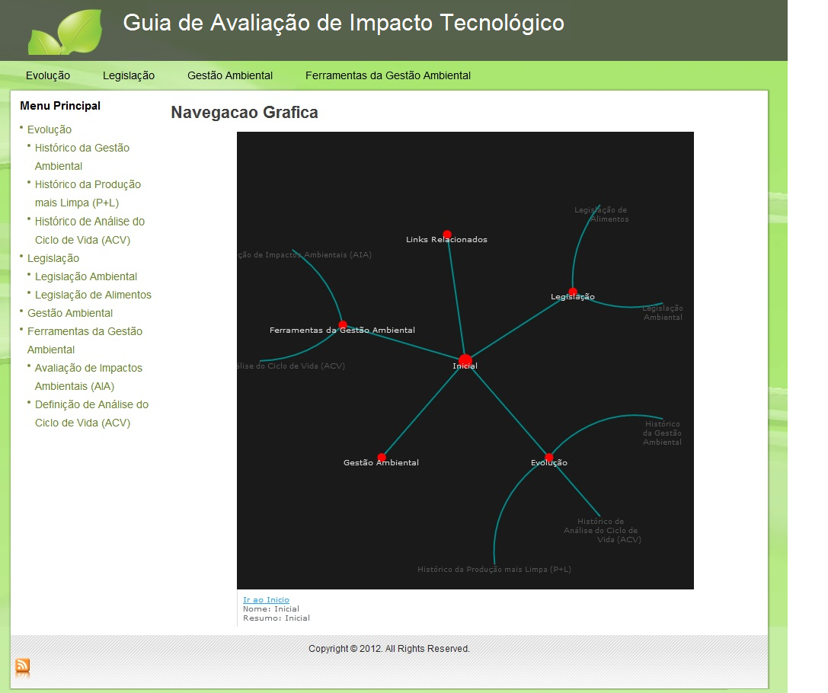
Figura 3: Demonstração do menu gráfico.
Fonte: Autoria Própria (2012).
- Considerações Finais
A elaboração do guia permite a introdução de conceitos, metodologias e ferramentas significativas tanto para a gestão ambiental, quanto para o desenvolvimento de produtos mais sustentáveis, sua utilização contribuirá sobretudo para a formação de engenheiros e tecnólogos com uma nova visão de desenvolvimento de produtos, a qual inclui a variável ambiental, a redução de resíduos, a redução de custos e de matéria prima, assim como se constitui em importante ferramenta didática para a docência.
No presente momento os pesquisadores estão alimentando o guia, sendo que o mesmo terá diversos dados para ser flexível aos usuários (engenheiros, tecnólogos gestores ambientais, designers), que na maioria das vezes lidam com projetos para desenvolver novos produtos com foco na sustentabilidade.
Os resultados obtidos até o momento foram a criação de uma pagina personalizada e o desenvolvimento do conteúdo, tendo uma diferenciação de design na página. Planeja-se a disponibilização do guia por meio da internet, quando tiver uma infraestrutura mais adequada para sua instalação, quando poderá ser utilizado de forma colaborativa. No presente momento já está definido que a manutenção e administração do guia se dará pelo grupo de pesquisa e o seu uso ocorrerá inicialmente na Universidade Tecnológica Federal do Paraná.
6 Agradecimentos
O presente trabalho foi realizado com o Apoio do Conselho Nacional de Desenvolvimento Científico CNPq Brasil.

7 Referências

ANASTAS, P. T.; ZIMMERMAN, J. B. Design through the 12 principles green engineering. Environmental Science of Technology; v.37, n.5, p.94A-101A, mar., 2003. Disponível em: <http://pubs3.acs.org/acs/journals/supporting_information.page?in_coden=esthag&in_volume=37&in_start_page=94A>. Acesso em: 15 de abril. 2012.
ASSOCIAÇÃO BRASILEIRA DE NORMAS TÉCNICAS (2004); NBR ISO 14.001: Sistemas de Gestão Ambiental- Requisitos com orientação para uso.
ASSOCIAÇÃO BRASILEIRA DE NORMAS TÉCNICAS. (2001); NBR ISO 14040: Gestão Ambiental - Avaliação do ciclo de vida - Princípios e estrutura.
BARBIERI, Carlos José. Gestão ambiental empresarial: conceitos, modelos e instrumentos. 3. Ed. São Paulo: Saraiva, 2011.
CARLETTO, M. R. Avaliação de impacto tecnológico: reflexões, fundamentos e práticas. Curitiba: Editora UTFPR, 2011. (Série Novos Autores da educação Profissional e Tecnológica).
CORAZZA, Rosana Icassati. Gestão Ambiental e Mudanças da Estrutura Organizacional. RAE- eletrônica, v.2, n.2, julho-dezembro/2003. Disponível em: http://www.rae.com.br/eletronica/index.cfm?FuseAction=Artigo&ID=1392&Secao=ORGANIZA&Volume=2&Numero=2&Ano=2003>. Acesso em: 13 de outubro 2010.
FAGUNDES, Eduardo. Desenvolvimento de Produtos Sustentáveis. Tecnologia e Inovação, 06 de jun.2011. Disponível em:< http://efagundes.com/wp-blog/index.php/desenvolvimento-de-produtos-sustentaveis/> Acesso em: 17 de jun. 2012.
KIPERSTOK, A. Tecnologias limpas: porque não fazer já o que certamente virá amanhã. Revista TECBAHIA- Revista Baiana de tecnologias, Camaçari - Ba, v. 14, n.2, p.45-51, 1999.
LEMOS, Ângela.D.C. A Produção mais Limpa como geradora de inovação e competitividade: O caso da fazenda Cerro do Tigre. Disponível em: <http://www.lume.ufrgs.br/bitstream/handle/10183/2011/000224634.pdf?sequence=1> Acesso em: 06 de fev. de 2012
PEREIRA, Júlio C. I.; et al. Introdução a Gestão de Conteúdos. Revista Gestão & Tecnologia, Pedro Leopoldo (MG), v. 1, n.1, jan/jul 2002.
PONS, Joan Rieradevall. Análise do Ciclo de Vida. Sostenibilidad Portal. Disponível em: <http://portalsostenibilidad.upc.edu/detall_01.php?numapartat=6&id=143&numopcn=1> Acesso em: 17 de jun. de 2012.
PRADO, Marcelo Real. Análise do Inventário do Ciclo de Vida de Embalagens de Vidro, Alumínio e PET em uma Indústria de Refrigerantes no Brasil. Disponível em: < http://dspace.c3sl.ufpr.br/dspace/bitstream/handle/1884/8804/TESE_MarceloRealPrado.pdf;jsessionid=78AC0BE6E52A61E172E9D8AE721D237E?sequence=1> Acesso em: 23de maio de 2012.
SENAI. RS. Implementação de Programas de Produção mais Limpas. Porto Alegre, Centro Nacional de Tecnologias Limpas SENAI. RS/ UNIDO/ INEP, 2003.42 P.il. disponível em:<http://www.ifm.org.br/moodle/file.php/19/CNTL_guia_P_L.pdf> Acesso em: 09 de março de 2012.

